图片格式分类
Jpg、png、bmp；在这几种图片格式中，只有Bmp图片是没有经过任何压缩算法的，像素点的值是真实存在的。Jpg和png是经过压缩后得到的图像，如果我们要显示jpg图片在开发板上就要解解压。

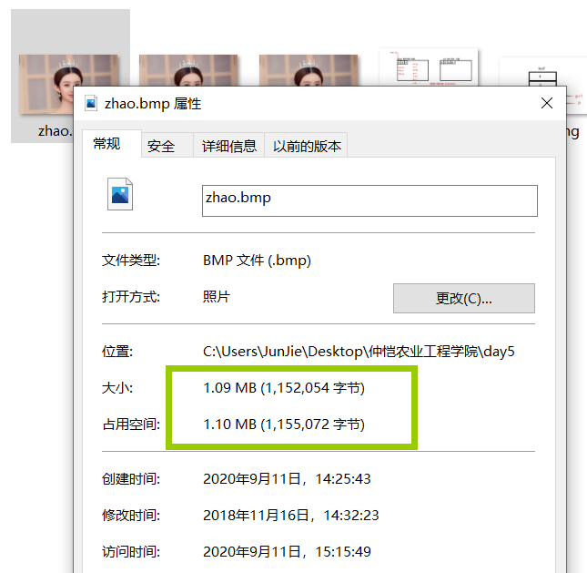

参考博客：
https://www.cnblogs.com/wainiwann/p/7086844.html

BMP图片的头54个字节是用来描述图片相关信息，54个字节之后才是每个像素点的真实值。
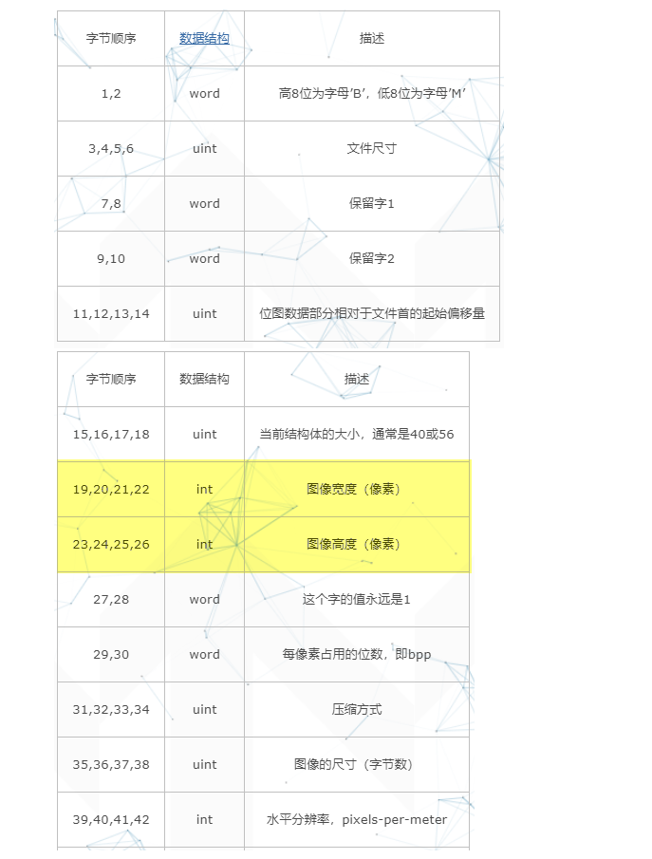

宽度：18、19、20、21
高度：22、23、24、25

残影问题：没跳对坑
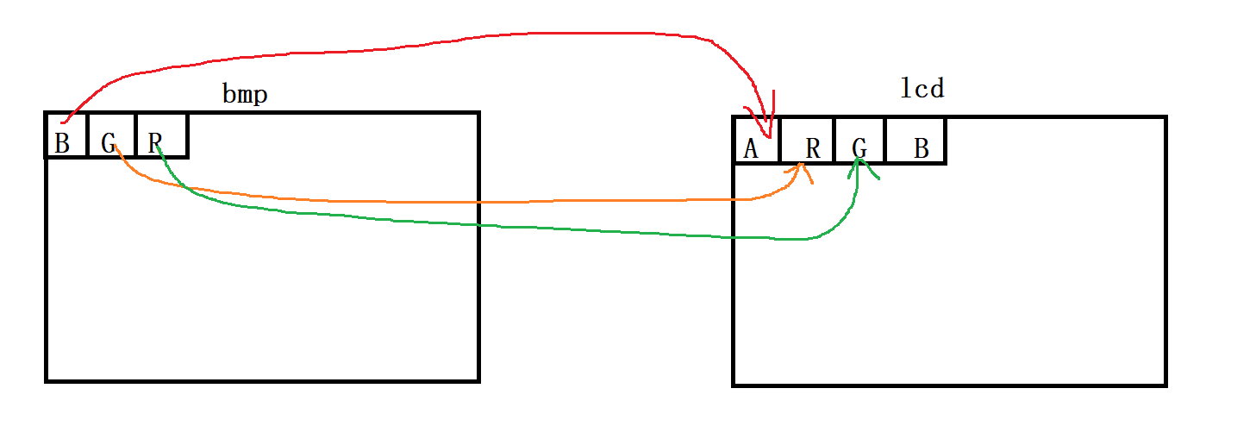

解决办法：数据合成并获取
